**题目**

1.使用当天知识，完成天猫商汽车配件部分的布局。

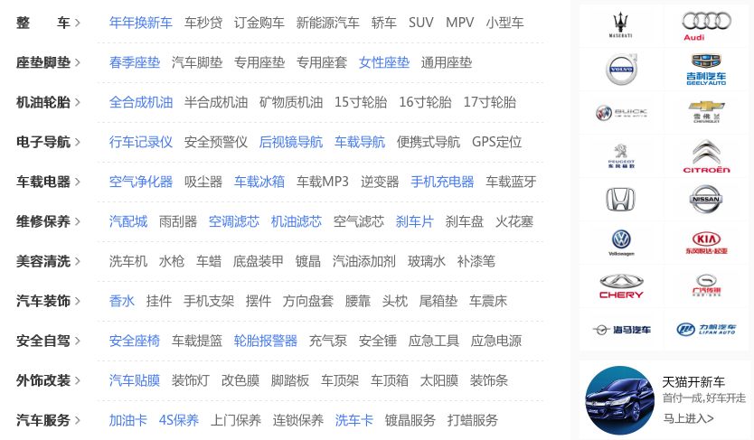

**作业的目标及能力提升**

1. 练习HTML常用标签的使用。
2. 练习常用css布局属性。
3. 练习class，id，标签名，后代，子代，通配等选择器的使用。
4. 练习标签的嵌套和display:inline-block的使用。
5. 练习标签盒模型结构中margin，padding的使用。

**作业思路**

1. 定义最外层标签包裹所有的网页内容
2. 网页内容分为左右两个模块（两个div包裹），左侧显示类别信息，右侧显示汽车图标。
3. 完成左侧内容展示和css样式设计。
4. 右侧分为上下两个模块，上侧显示logo，下侧显示马上进入。
5. 分别完成右侧中上侧和下侧内容的显示和css样式设计。
6. 通过display:inline-block将左右两个div设置成一行显示。

**作业要求**

1. 完成界面内容的显示。
2. 完成界面布局。
3. 界面标签嵌套合理，网页结构布局合理。

思考：为何布局结束之后左右两侧内容是下端对奇呢？如何设置成左右内容是上端对齐呢？